ГАЗОРАСПРЕДЕЛЕНИЕ
ПЕРМЬ
АО «Газпром газораспределение Пермь» напоминает о необходимости согласования проведения земляных работ в охранных зонах газораспределительных сетей
В соответствии с Постановлением Правительства Российской Федерации от 20 ноября 2000 №878 «Об утверждении правил охраны
газораспределительных сетей» хозяйственная деятельность в охранных зонах газопроводов осуществляется на основании письменного разрешения газораспределительной организации.
Охранная зона газораспределительной сети - это территория с особыми условиями использования, устанавливаемая вдоль трасс газопроводов и вокруг других объектов газораспределительной сети в целях обеспечения нормальных условий ее эксплуатации и исключения возможности их повреждения.
Размер охранных зон вдоль трасс наружных газопроводов составляет 2 м с каждой стороны газопровода, вдоль трасс подземных газопроводов из полиэтиленовых труб при использовании медного провода для обозначения трассы газопровода - 3 метра со стороны провода и 2 метра - с противоположной, вокруг отдельно стоящих газорегуляторных пунктов -10 м от границ этих объектов.
В целях предупреждения и предотвращения нарушения режима газоснабжения и приостановления поставки газа потребителям при выполнении земляных работ в охранных зонах газораспределительной сети руководителям предприятий (производителям земляных работ) необходимо (ГОСТ Р 568802016 «Системы газораспределительные. Сети газораспределения. Порядок организации и проведения работ в охранных зонах сети газораспределения»):
- предварительно получить письменное согласование на проведение земляных работ в подразделение АО «Газпром газораспределение Пермь», где территориально будут проводиться работы;
- вызвать представителя АО «Газпром газораспределение Пермь» за три рабочих дня до начала выполнения земляных работ для уточнения трассы прокладки на местности;
- проинструктировать работников, производящих земляные работы о выполнении «Правил охраны газораспределительных сетей» и требований АО «Газпром газораспределение Пермь»;
- выполнять работы в охранной зоне газопровода под наблюдением руководителя работ и в присутствии представителя АО «Газпром газораспределение Пермь».
Во избежание несчастных случаев при появлении запаха газа следует сообщить в центральную диспетчерскую службу по телефону 04 (с мобильного -104,112). ’ '
В зависимости от причиненного ущерба виновные в нарушении «Правил охраны газораспределительных сетей» несут административную или уголовную ответственность, согласно законодательству Российской Федерации.
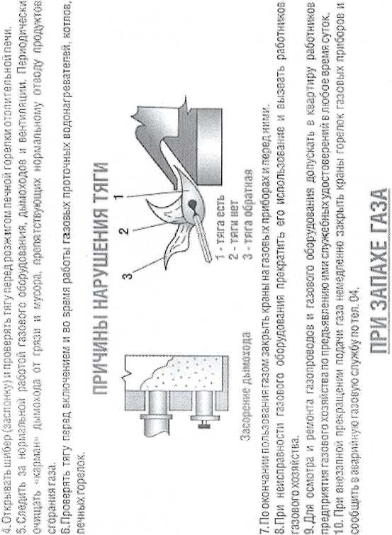
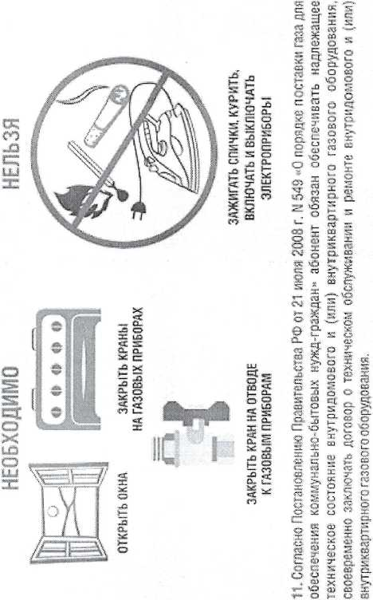
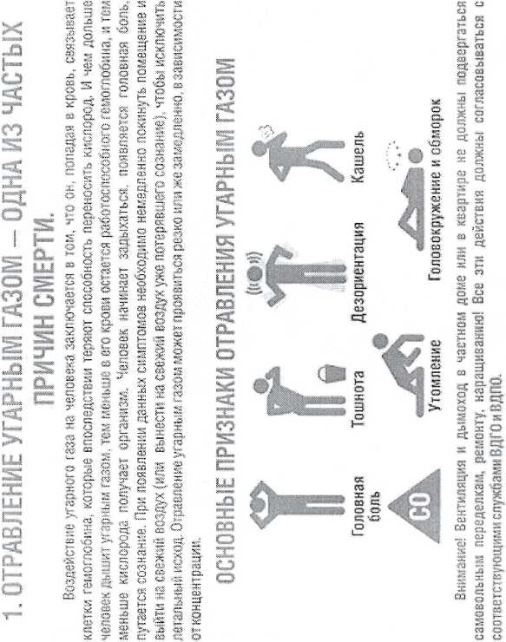


АО «Газпром газораспределение Пермь» напоминает, что закрытый шибер
печи может стать причиной отравления угарным газом.
Использование задвижки (шибера) в бытовой печи с установленной газовой горелкой, является опасным, и может стать причиной отравления угарным газом, в том числе смерти. В случае полного или частичного перекрытия сечения дымового канала шибером, нарушается тяга в дымовом канале печи, что может привести к печальным последствиям.
Закрытый шибер перекрывает дымоход, не давая продуктам сгорания газа покинуть топку печи. В этом случае за несколько минут происходит заполнение помещения ядовитым угарным газом, который не имеет ни цвета, ни вкуса, ни запаха. После 2-3 вдохов воздуха, содержащего более 1,2 % угарного газа, человек умирает менее чем через 3 минуты!
В целях повышения безопасности пользования газом в быту АО «Газпром газораспределение Пермь» настоятельно рекомендуем извлечь задвижку (шибер) из конструкции отопительной бытовой печи и замуровать с внешней стороны стенки дымового канала образовавшееся отверстие (щель).
Уважаемые абоненты, будьте внимательны в обращении с газовыми приборами и соблюдайте правила использования газом в быту. Не подвергайте опасности себя и своих соседей.
Аварийная газовая служба работает в круглосуточном режиме, в случае возникновения аварийных ситуаций необходимо звонить по номерам 04, 104 (с мобильных телефонов), 112 (система обеспечения вызова экстренных оперативных служб).
Об опасности отравления угарным газом
В связи с началом отопительного сезона необходимо обеспечить безопасную эксплуатацию газоиспользующего оборудования, расположенного в многоквартирных домах и частных домовладениях (плиты газовые, газовые колонки и котлы).
Обязательным условием безопасного использования газовых приборов является надлежащее содержание дымовых и вентиляционных каналов жилых помещений и многоквартирных домов.
При неисправной работе вентиляционных или дымовых каналов, может произойти отравление продуктами сгорания бытового газа - угарным газом.
Отравление угарным газом (окись углерода СО) - одна из самых частых причин смертельных случаев при использовании газа в быту. Из-за отсутствия цвета, вкуса и запаха наличие высокой концентрации угарного газа в помещении можно заметить только по симптомам отравления: головокружение, головная боль, тошнота, рвота, одышка, кашель, слезящиеся глаза.
Больше всего рисков отравления СО связано с эксплуатацией проточных водонагревателей (газовых колонок) с открытой камерой сгорания, которые установлены как в частных домовладениях, так и в многоквартирных домах, не имеющих централизованного горячего водоснабжения.
Чтобы избежать отравления угарным газом важно соблюдать простые правила безопасности:
- всегда открывайте форточку или окно во время использования газового прибора. Помните, для работы газовых приборов необходим постоянный приток свежего воздуха;
- проверяйте тягу перед использованием газовой плитой, колонкой или отопительного котла;
- используйте только исправное газовое оборудование;
- автоматика безопасности газовой колонки/котла всегда должна быть в рабочем и исправном состоянии;
- не используйте для обогрева помещений газовую плиту или духовку;
- регулярно вызывайте специалистов для проверки и прочистки дымоходов и вентиляционных каналов.
Также для предотвращения случаев отравления угарным и природным газом «Газпром газораспределение Пермь» рекомендует оборудовать помещение, где установлены газовые приборы, двухкомпонентными сигнализаторами загазованности по оксиду углерода и метану. Сигнализатор почувствует наличие опасной концентрации угарного газа или метана в помещении, издаст звуковой сигнал, а электромагнитный клапан (при наличии) перекроет подачу газа. Таким образом, трагедии удастся избежать.
Уважаемые абоненты, будьте внимательны в обращении с газовыми приборами и соблюдайте правила использования газом в быту. Не подвергайте опасности себя и своих соседей.
Аварийная газовая служба работает в круглосуточном режиме, в случае возникновения аварийных ситуаций необходимо звонить по номерам 04, 104 (с мобильных телефонов), 112 (система обеспечения вызова экстренных оперативных служб).

